OCP eGuide
Système Numérique Interactif d'Orientation du Campus

Rapport de Stage — Projet de Fin d'Études

Étudiant : Imrane Belkoufa
Institution : Université Mohammed V de Rabat — Faculté des Sciences
Filière : Génie Informatique
Organisme d'accueil : OCP S.A. — Complexe Jorf Lasfar, El Jadida
Encadrant : M. Karim Alaoui
Année universitaire : 2025 – 2026

Août 2026

Remerciements
Je tiens à exprimer ma profonde gratitude envers toutes les personnes qui ont contribué à la réalisation de ce projet et à l'aboutissement de ce stage. Je remercie tout d'abord mon encadrant, M. Karim Alaoui, pour sa disponibilité, ses conseils avisés et son soutien constant tout au long de cette expérience. Ses orientations techniques et sa patience m'ont permis de progresser à chaque étape du développement.
Je remercie également l'équipe technique d'OCP S.A. au Complexe Jorf Lasfar pour m'avoir accueilli dans un environnement stimulant et pour m'avoir fourni les ressources nécessaires à la bonne conduite du projet. Leur expertise sur le terrain a été précieuse pour comprendre les besoins réels du site.
Mes remerciements s'adressent aussi au corps enseignant de la Faculté des Sciences pour la qualité de la formation reçue, qui m'a permis d'acquérir les compétences nécessaires pour mener à bien ce projet. Enfin, je remercie ma famille et mes proches pour leur soutien indéfectif.

Résumé
Le présent rapport décrit la conception, le développement et le déploiement de OCP eGuide, un système numérique interactif d'orientation destiné au campus industriel de Jorf Lasfar, appartenant au groupe OCP S.A. Le projet répond au besoin concret de guider les visiteurs, stagiaires et employés au sein d'un complexe industriel de grande envergure comprenant plus de 90 localisations.
La solution proposée repose sur une architecture client-serveur comprenant un frontend Next.js (React, TypeScript, Tailwind CSS) et un backend Express.js (TypeScript) couplé à une base de données PostgreSQL via l'ORM Prisma. Le cœur du système est une carte satellite interactive du campus, dotée d'un système de coordonnées PNG-local, d'un moteur de recherche flou et d'un algorithme de pathfinding A* permettant le calcul d'itinéraires piétons.
L'application supporte 19 profils utilisateurs répartis en trois catégories (employés, stagiaires, visiteurs), avec des tableaux de bord personnalisés, l'authentification JWT, la messagerie temps réel via Socket.IO, et une assistance multilingue (anglais, français, arabe avec support RTL). Le système est conçu pour fonctionner en mode kiosk sur les bornes d'accueil du site.
Mots-clés : OCP eGuide, campus navigation, interactive map, pathfinding A*, Next.js, Express.js, PostgreSQL, Prisma, multi-profile system, satellite-based coordinates, kiosk mode, multilingual interface

Table des matières
[Insérez une table des matières auto-générée via Références → Table des matières dans Word]

Chapitre 1 — Contexte du stage et environnement organisationnel
Chapitre 2 — Contexte du projet et problématique
Chapitre 3 — Analyse des besoins et fonctionnalités
Chapitre 4 — Conception et architecture du système
Chapitre 5 — Technologies et environnement de développement
Chapitre 6 — Interface utilisateur et expérience utilisateur
Chapitre 7 — Carte interactive du campus OCP
Chapitre 8 — Système de coordonnées, calibration GPS et routage
Chapitre 9 — Backend, API et base de données
Chapitre 10 — Processus de développement
Chapitre 11 — Tests et validation
Chapitre 12 — Déploiement et architecture de production
Chapitre 13 — Défis techniques et solutions
Chapitre 14 — Résultats, limites et perspectives
Conclusion générale
Bibliographie
Annexes

Chapitre 1 — Contexte du stage et environnement organisationnel

1.1 Présentation d'OCP S.A.
OCP S.A. (Office Chérifien des Phosphates) est un groupe industriel marocain leader mondial dans l'exploitation et la transformation des phosphates. Fondé en 1920, le groupe opère dans un écosystème complet allant de l'extraction minière à la production d'engrais, en passant par la chimie industrielle et l'innovation technologique. OCP emploie plus de 20 000 collaborateurs et gère plusieurs complexes industriels répartis au Maroc.
Le Complexe Jorf Lasfar, situé près d'El Jadida sur la côte atlantique, constitue l'un des principaux sites de production du groupe. Ce complexe abrite plusieurs usines de transformation (JFC 1 à 5, DAP, TSP), des laboratoires, des bureaux administratifs, des infrastructures de soutien (station de dessalement, ateliers, bases de vie) et des zones logistiques. Le site s'étend sur plusieurs kilomètres carrés et comprend plus de 90 localisations référencées.

1.2 Environnement du stage
Ce stage s'est déroulé au sein du service informatique du Complexe Jorf Lasfar, sous la supervision de M. Karim Alaoui. L'objectif principal était de concevoir et développer une application web capable de faciliter l'orientation et la navigation sur le site industriel, tant pour les employés permanents que pour les visiteurs extérieurs et les stagiaires.
L'environnement de travail comprenait un poste de développement sous WSL (Windows Subsystem for Linux), un accès à la base de données PostgreSQL du projet, et un ensemble de ressources cartographiques comprenant des images satellite du campus et des coordonnées GPS vérifiées via Google Earth.

1.3 Objectifs du stage
- Analyser les besoins réels du site en matière d'orientation et de navigation
- Concevoir une architecture logicielle adaptée à un environnement industriel
- Développer une carte interactive basée sur une image satellite du campus
- Implémenter un système de routage piéton entre les localisations
- Créer des tableaux de bord personnalisés pour 19 profils utilisateurs
- Déployer une solution fonctionnelle et maintenable

Chapitre 2 — Contexte du projet et problématique

2.1 Le problème de l'orientation sur site
Le Complexe Jorf Lasfar présente un défi majeur en matière d'orientation : avec plus de 90 localisations étalées sur un vaste territoire industriel, les visiteurs, stagiaires et nouveaux employés peinent à trouver leur chemin. Les repères traditionnels — panneaux physiques, plans papier, indications orales — s'avèrent insuffisants dans un environnement où les noms de bâtiments (JFC 1, TSF, DAP 107) ne sont pas intuitifs pour un newcomer.

2.2 Limites des approches traditionnelles
Les solutions existantes présentent plusieurs lacunes. Les plans imprimés deviennent rapidement obsolètes et ne permettent pas l'interaction. Les systèmes GPS classiques (Google Maps) ne couvrent pas correctement les zones industrielles internes et ne proposent pas de routage piéton adapté. De plus, l'accueil physique à la réception nécessite une assistance humaine pour chaque visiteur, ce qui représente un coût opérationnel non négligeable.

2.3 La solution envisagée
OCP eGuide se positionne comme une solution numérique complète combinant une carte interactive du campus, un moteur de recherche de localisations, un système de routage piéton et des tableaux de bord personnalisés. Le système est conçu pour fonctionner sur les bornes d'accueil (mode kiosk) et sur les appareils mobiles des utilisateurs.
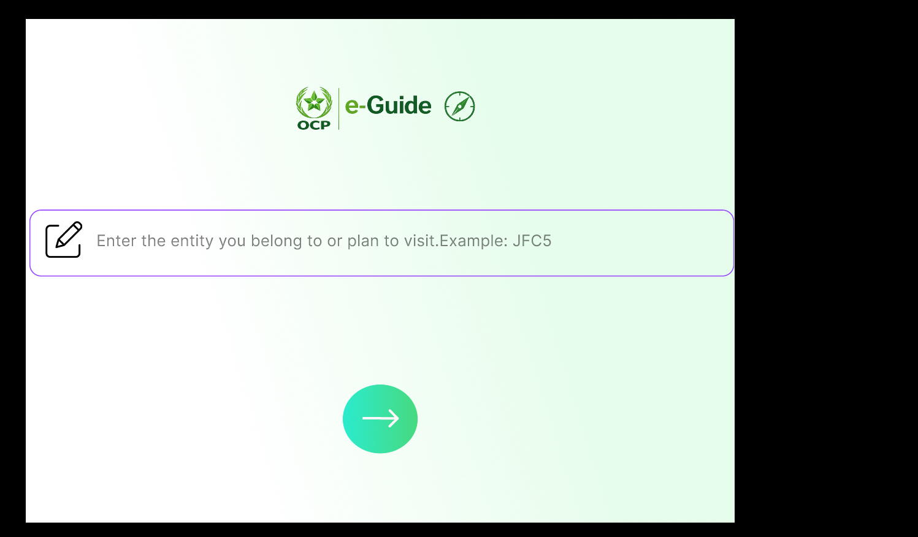
Figure 1 — Page d'accueil : sélection de la catégorie d'utilisateur (Employee / Intern / Visitor)

2.4 Utilisateurs cibles
Catégorie | Profils | Nombre | Besoins principaux
Employés | Management, Réception, RH, IT, Sécurité | 5 | Gestion des visiteurs, tableaux de bord
Stagiaires | Mécanique, Chimie, Électrique, Civil, Industriel, HSE, Environnement, Info | 8 | Suivi de stage, tâches, navigation
Visiteurs | Client, Livreur, Partenaire, Fournisseur, Collaborateur, Sous-traitant | 6 | Inscription, itinéraire, badge, QR

Chapitre 3 — Analyse des besoins et fonctionnalités

3.1 Besoins fonctionnels
L'analyse des besoins a été réalisée en inspectant directement le site industriel et en examinant les workflows existants. Les fonctionnalités suivantes ont été identifiées comme essentielles :
ID | Fonctionnalité | Description | Priorité
F01 | Sélection de profil | Choix du type d'utilisateur au démarrage | Haute
F02 | Authentification | Connexion par email/mot de passe avec JWT | Haute
F03 | Carte interactive | Carte satellite du campus avec zoom, pan, markers | Haute
F04 | Recherche floue | Recherche de localisations par nom, alias, catégorie | Haute
F05 | Routage A* | Calcul d'itinéraire piéton entre deux points | Haute
F06 | Tableaux de bord | Interfaces personnalisées par profil (19 rôles) | Haute
F07 | Mode kiosk | Fonctionnement en boucle sur bornes d'accueil | Moyenne
F08 | Multilingue | Support EN/FR/AR avec RTL pour l'arabe | Moyenne
F09 | QR codes | Génération de QR pour l'accès visiteur | Moyenne
F10 | Temps réel | Socket.IO pour statuts et notifications | Moyenne
F11 | API REST | Backend Express avec 12 groupes de routes | Haute
F12 | Gestion visites | Workflow complet visiteur (inscription → check-out) | Haute

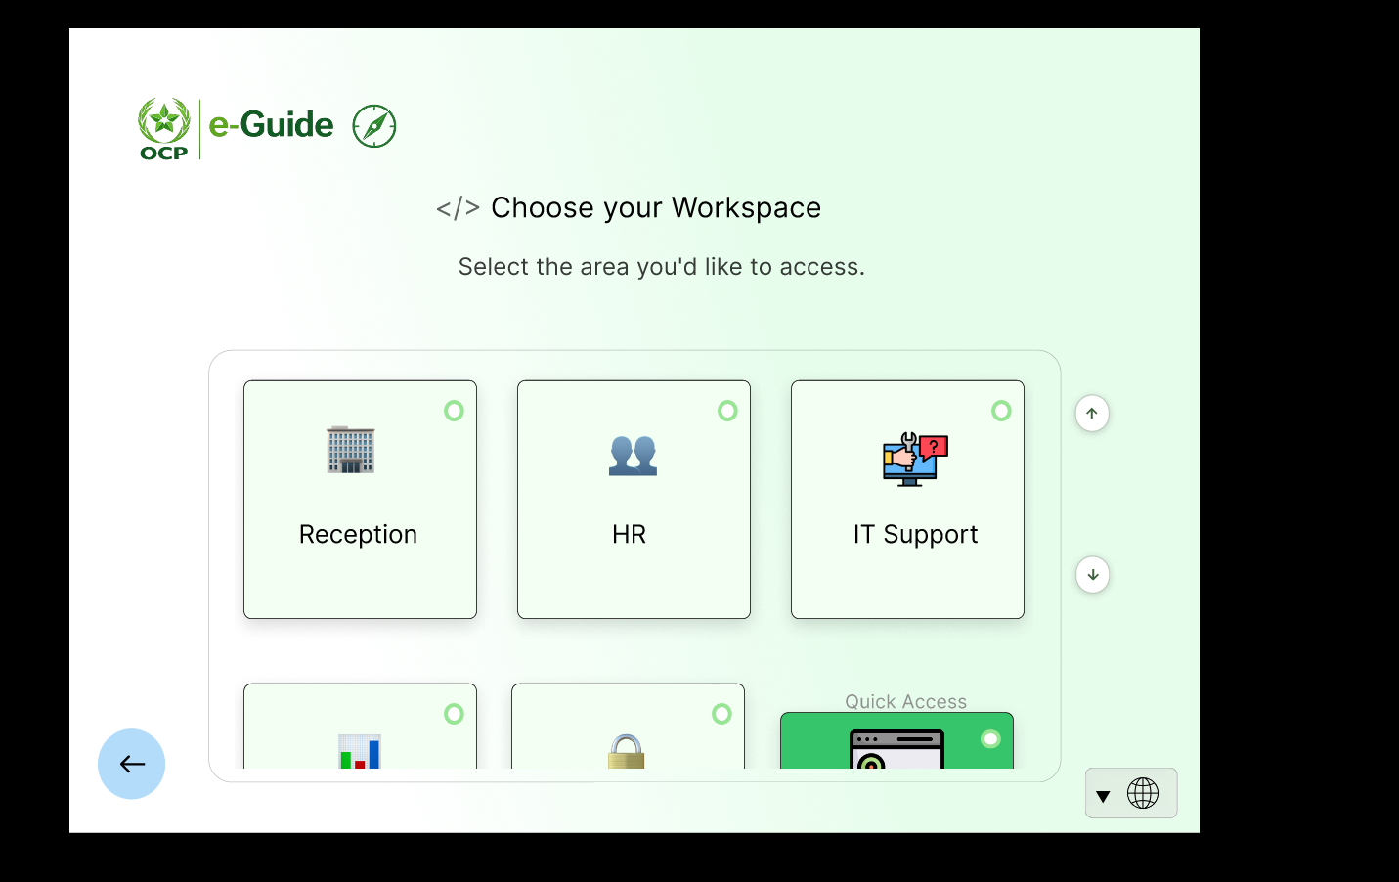
Figure 2 — Sélection de profil pour un employé (Management, Réception, RH, IT, Sécurité)
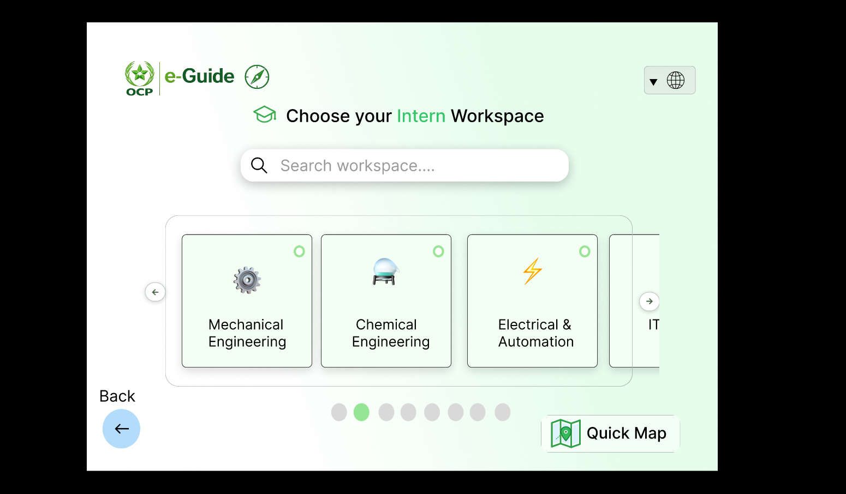
Figure 3 — Sélection de profil pour un stagiaire (Mécanique, Chimie, Électrique, Civil, etc.)
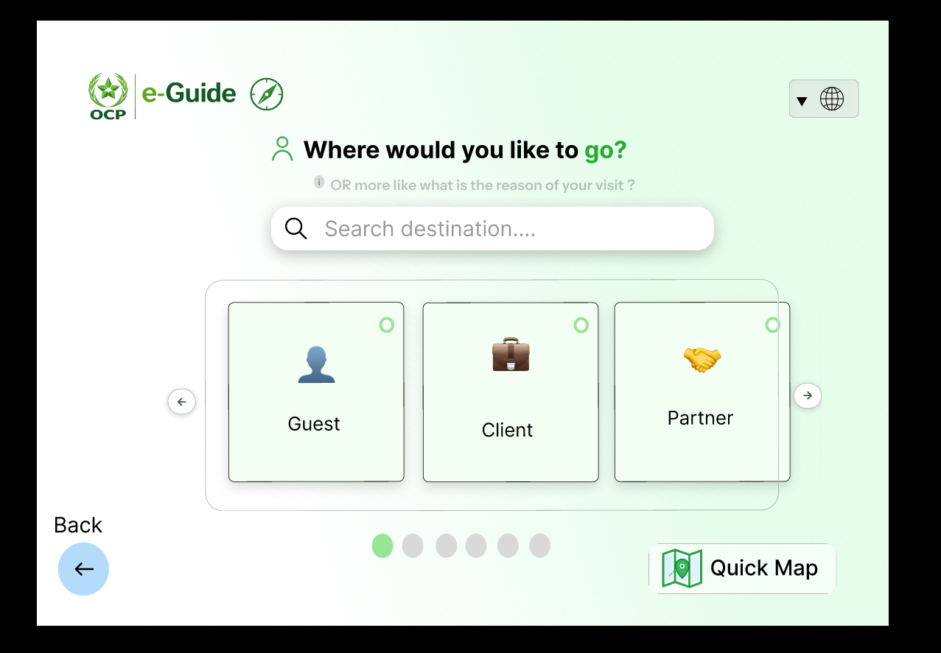
Figure 4 — Sélection de profil pour un visiteur (Client, Livreur, Partenaire, Fournisseur, etc.)

3.2 Besoins non fonctionnels
- Performance : rendu fluide de la carte avec 3400+ nœuds de navigation
- Sécurité : authentification JWT, hachage Argon2, rate limiting, CORS
- Accessibilité : support RTL pour l'arabe, responsive design
- Maintenabilité : architecture modulaire, TypeScript strict, Prisma ORM
- Scalabilité : séparation frontend/backend, déploiement indépendant
- Fiabilité : 100% de connectivité entre les paires de localisations via A*

Chapitre 4 — Conception et architecture du système

4.1 Architecture générale
Le système OCP eGuide suit une architecture client-serveur classique, séparée en trois couches principales : une couche présentation (frontend), une couche métier (backend API) et une couche de données (PostgreSQL).
Figure 5 — Architecture générale de la solution
┌─────────────────────────────────────────────────────────┐
│ UTILISATEUR │
│ (Borne kiosk · Navigateur · Mobile) │
└───────────────────────┬─────────────────────────────────┘
│ HTTP / WebSocket
┌───────────────────────▼─────────────────────────────────┐
│ FRONTEND (Next.js) │
│ ┌─────────────┐ ┌──────────┐ ┌────────────────────┐ │
│ │ Landing │ │ Auth │ │ Dashboard (19) │ │
│ │ Page │ │ Flow │ │ + Carte interactive│ │
│ │ (Kiosk) │ │ (JWT) │ │ (A*, Recherche) │ │
│ └─────────────┘ └──────────┘ └────────────────────┘ │
└───────────────────────┬─────────────────────────────────┘
│ REST API + Socket.IO
┌───────────────────────▼─────────────────────────────────┐
│ BACKEND (Express.js) │
│ ┌──────┐ ┌──────┐ ┌────────┐ ┌──────────┐ ┌───────┐ │
│ │ Auth │ │ User │ │ Visit │ │ Location │ │ QR │ │
│ │ JWT │ │ CRUD │ │ Guest │ │ Presence │ │ Code │ │
│ └──────┘ └──────┘ └────────┘ └──────────┘ └───────┘ │
└───────────────────────┬─────────────────────────────────┘
│ Prisma ORM
┌───────────────────────▼─────────────────────────────────┐
│ PostgreSQL (Supabase) │
│ User · Visit · Internship · Task · Location · Place │
│ Notification · Request · QrCode · Presence │
└─────────────────────────────────────────────────────────┘

4.2 Flux d'authentification
Le processus d'authentification utilise un double token (access + refresh) avec JWT.
- Étape 1 : L'utilisateur sélectionne son profil et saisit ses identifiants
- Étape 2 : Le backend vérifie le hash Argon2 du mot de passe contre PostgreSQL
- Étape 3 : Un access token (15 min) et un refresh token (7 jours) sont générés
- Étape 4 : L'access token est envoyé dans les headers Authorization de chaque requête
- Étape 5 : Lors de l'expiration, le refresh token permet de régénérer un access token
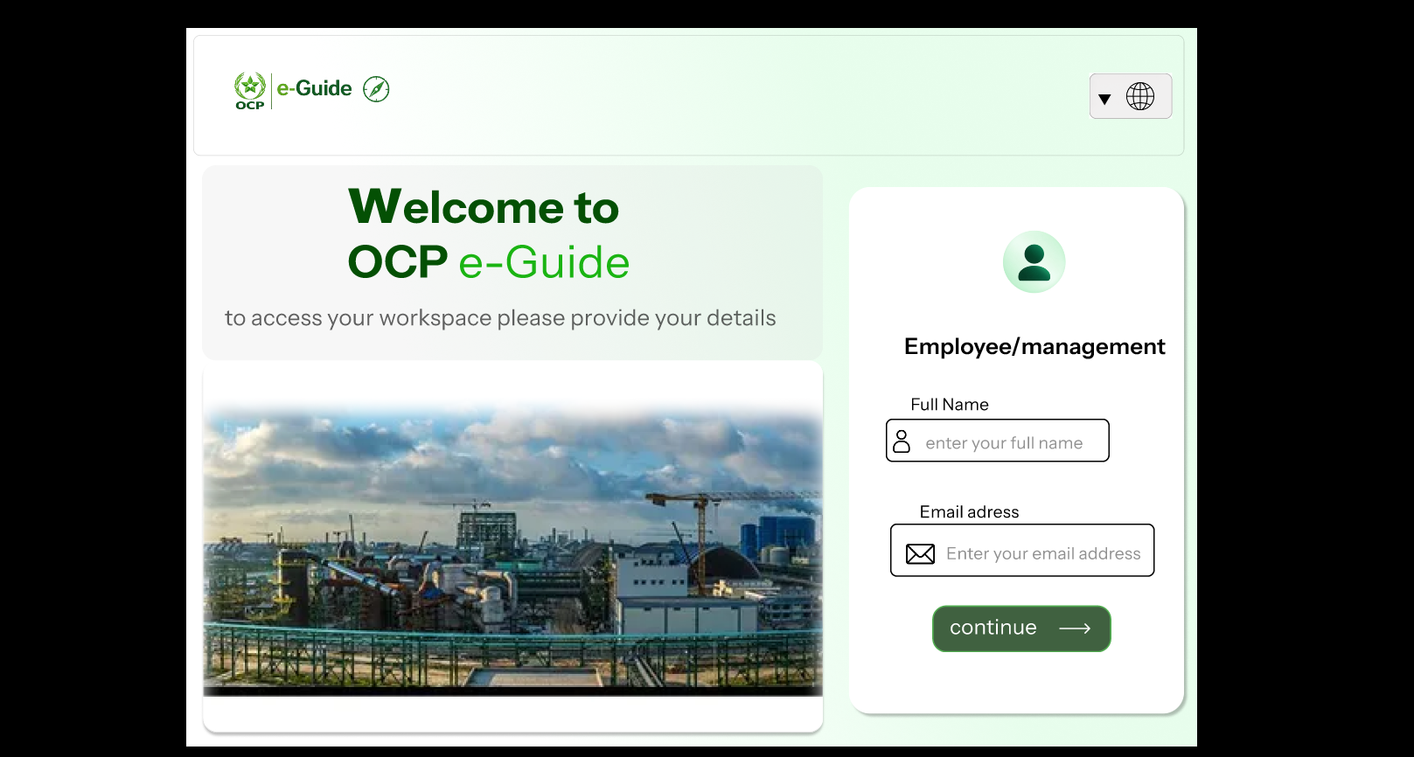
Figure 6 — Carte d'authentification profil employé (Management)
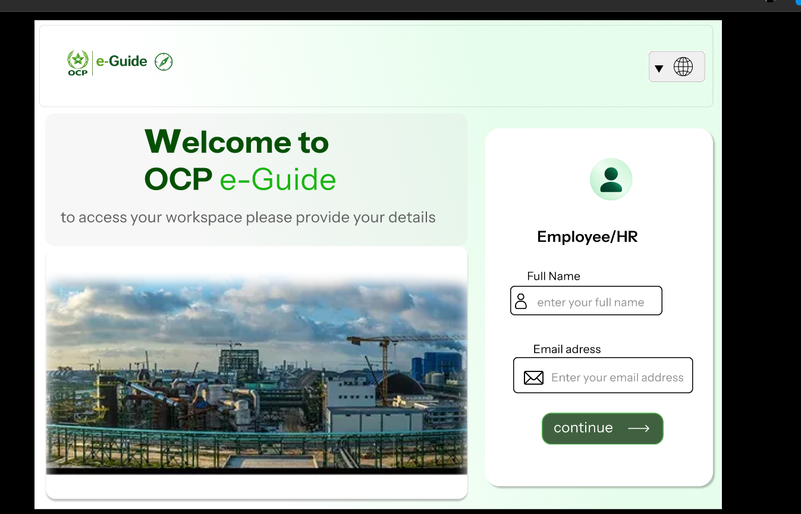
Figure 7 — Carte d'authentification profil RH
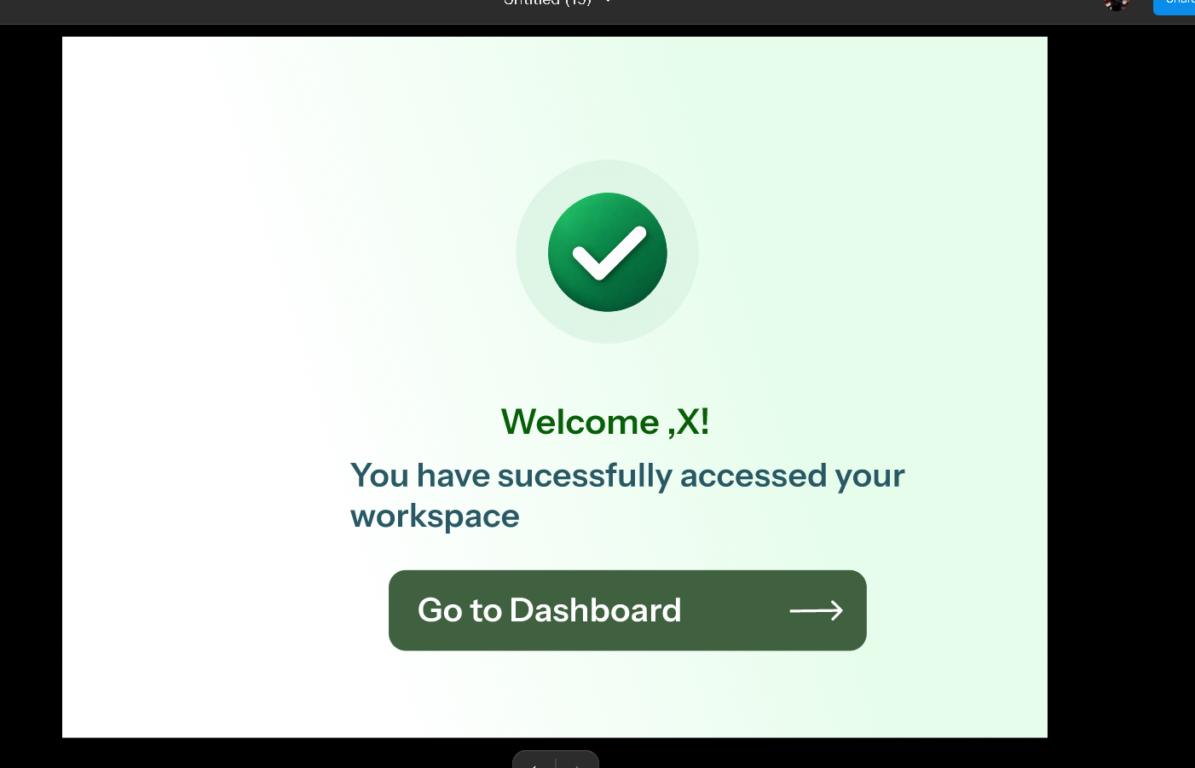
Figure 8 — Authentification réussie avec session active
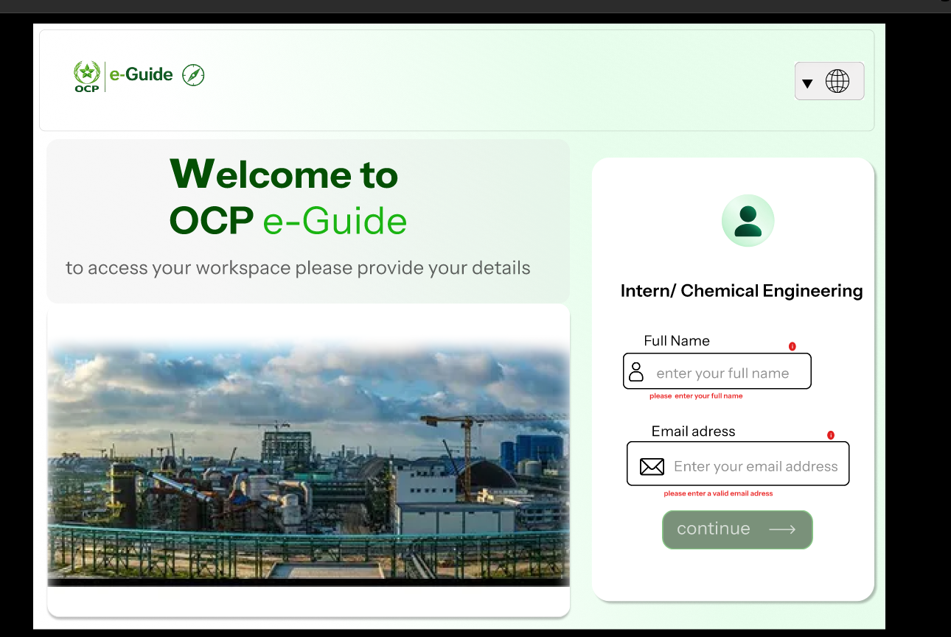
Figure 9 — Gestion des erreurs d'authentification

4.3 Modèle de données (schéma Prisma)
Le schéma de base de données comprend 16 modèles principaux :
Modèle | Description | Relations
User | Compte utilisateur (8 rôles) | Profile, Supervisor, Tasks, Notifications
Profile | Profil applicatif (slug, catégorie) | User (1:N)
InternProfile | Infos stagier (université, dates) | User (1:1)
Internship | Stage avec statut, dates, département | Task, Document
Task | Tâche avec priorité, statut | Internship, User
Visit | Visite avec workflow PENDING→COMPLETED | User, Place, QrCode
Location | Localisation physique (GPS, bâtiment) | QrCode
Place | Espace campus avec capacité | PlaceOccupancy, Visit
Notification | Notification avec type et lecture | User
QrCode | Code QR actif/inactif | User, Location, Visit
Presence | Présence temps réel (ONLINE/BUSY/OFFLINE) | User

Chapitre 5 — Technologies et environnement de développement

5.1 Stack technologique complet
Couche | Technologie | Version | Rôle
Frontend | Next.js | 16.3.1 | Framework React App Router, SSR
Frontend | React | 19.2.8 | Bibliothèque UI, hooks
Frontend | TypeScript | 5.x | Typage statique
Frontend | Tailwind CSS | 4.x | Styling utility-first
Frontend | Lucide React | 1.33 | Icônes
Backend | Express.js | 4.21 | Framework HTTP, routing
Backend | Prisma ORM | 6.14 | ORM PostgreSQL
Backend | PostgreSQL | 16+ | Base de données
Backend | Socket.IO | 4.8 | Temps réel (WebSocket)
Backend | Argon2 | 0.41 | Hachage mots de passe
Backend | JWT | 9.x | Tokens authentification
Backend | Zod | 3.24 | Validation requêtes
Backend | Helmet | 8.0 | Sécurité HTTP
Backend | Swagger | 5.0 | Documentation API
Backend | QRCode | 1.5 | Génération QR
Outil | Git | — | Versioning
Outil | npm | 10.x | Paquets
Outil | Jest | 29.7 | Tests unitaires

5.2 Justification des choix techniques

Next.js pour le frontend
Next.js a été choisi pour son support natif de l'App Router, la génération statique et dynamique, et l'intégration native avec TypeScript et Tailwind CSS. Le framework permet un rendu côté serveur qui améliore les performances initiales, important pour les bornes kiosk.

Canvas HTML pour la carte
La carte interactive utilise un élément Canvas HTML5 plutôt qu'une bibliothèque tierce (Leaflet, Mapbox). Cette décision a été prise car la carte est basée sur une image satellite locale et nécessite un contrôle précis du rendu, du zoom et du positionnement des markers.

5.3 Environnement de développement
Outil | Détail
Système d'exploitation | Linux (WSL2 sur Windows)
Éditeur | VS Code
Node.js | v22.x
PostgreSQL | 16.4 (compilé depuis source, Zonky Embedded)
Port frontend | 3000 (Next.js)
Port backend | 5000 (Express)

Chapitre 6 — Interface utilisateur et expérience utilisateur

6.1 Identité visuelle
L'identité visuelle d'OCP eGuide s'articule autour du vert OCP (#00A050) et du marine (#0A1628). L'interface exploite le glassmorphism — des fonds semi-transparents flous avec des bordures légères — via des classes CSS personnalisées (glass, glass-dark, glass-green).
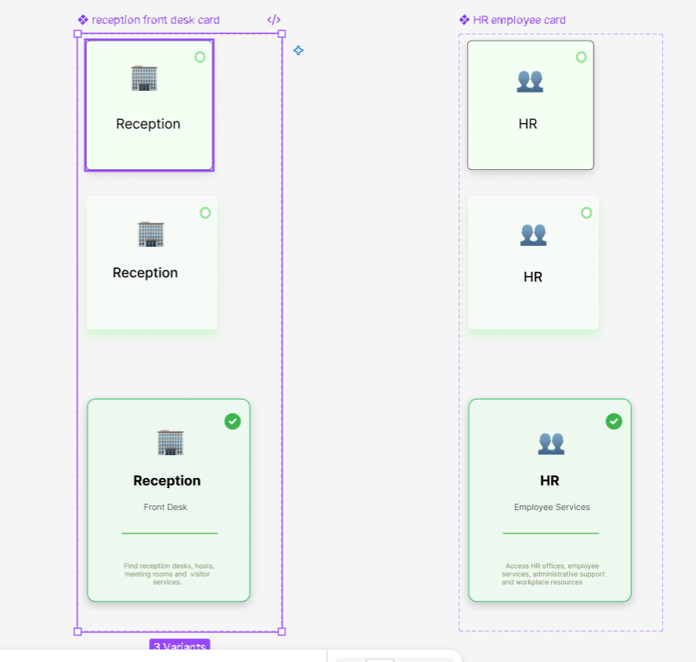
Figure 10 — Profils employés : Management, Réception, RH, IT, Sécurité
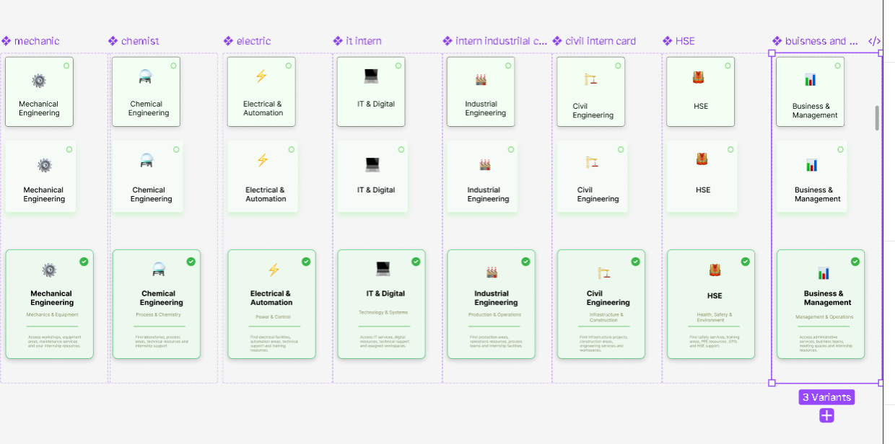
Figure 11 — Profils stagiaires : Mécanique, Chimie, Électrique, Civil, etc.
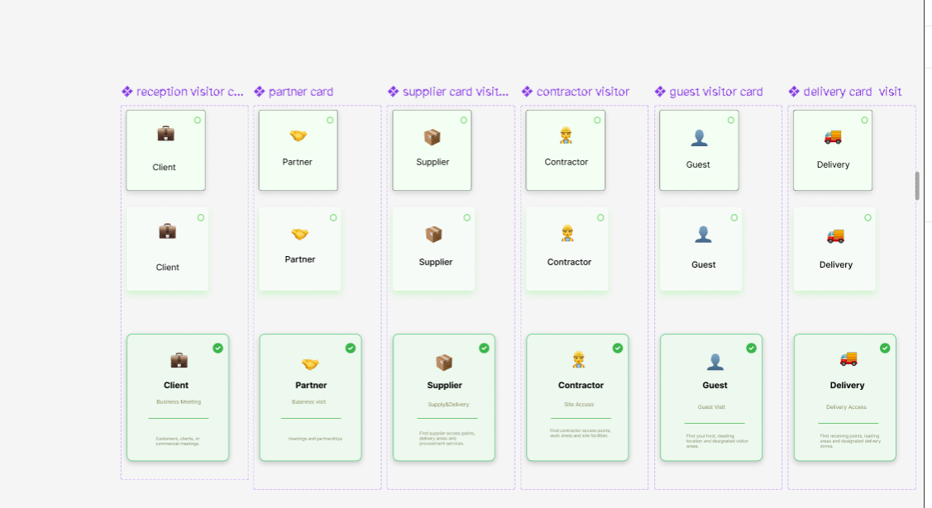
Figure 12 — Profils visiteurs : Client, Livreur, Partenaire, Fournisseur, etc.

6.2 Page d'accueil et mode kiosk
La page d'accueil est conçue pour le mode kiosk. Un sélecteur automatique fait défiler les catégories toutes les 10 secondes. Tout contact utilisateur réinitialise le timer de 30 secondes. Trois prévisualisations de dashboards s'affichent en rotation.
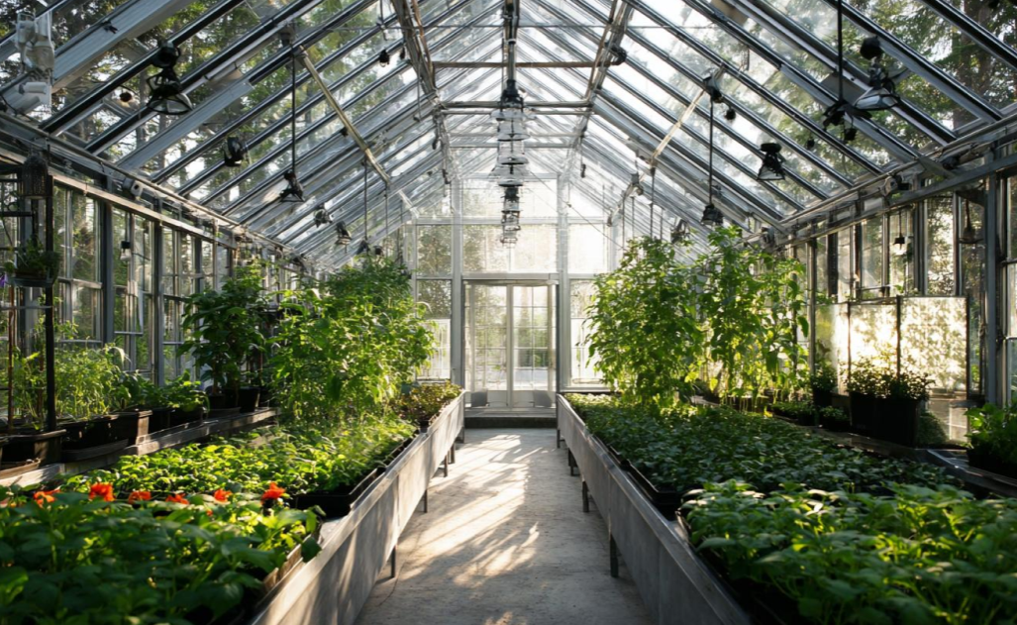
Figure 13 — Page d'accueil de OCP eGuide avec sélection de profil et prévisualisation dashboard

6.3 Tableaux de bord
Chacun des 19 profils dispose d'un tableau de bord personnalisé.
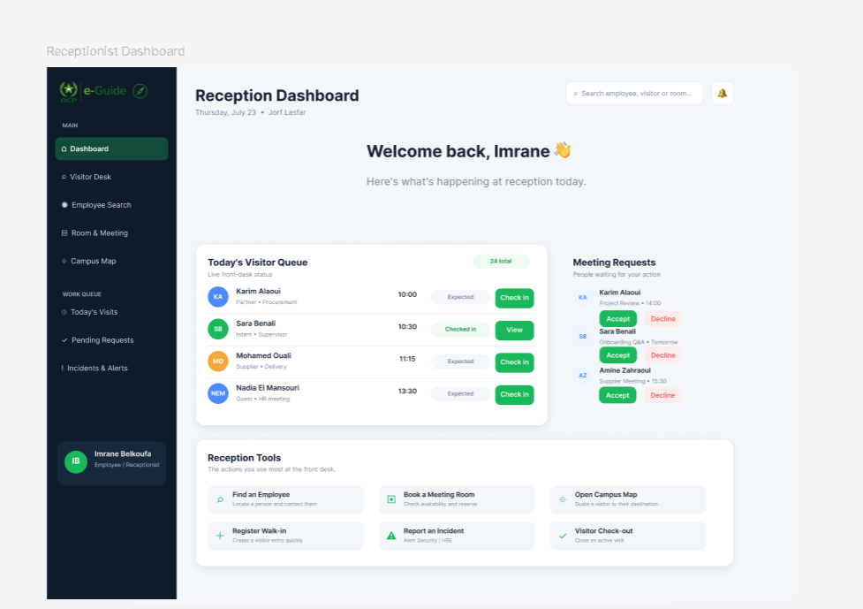
Figure 14 — Tableau de bord Réception : vue d'ensemble avec visiteurs en temps réel
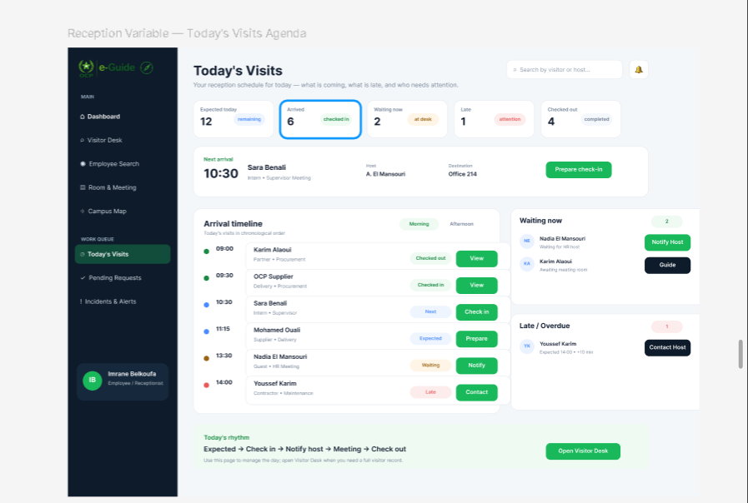
Figure 15 — Tableau de bord Réception : gestion des check-ins
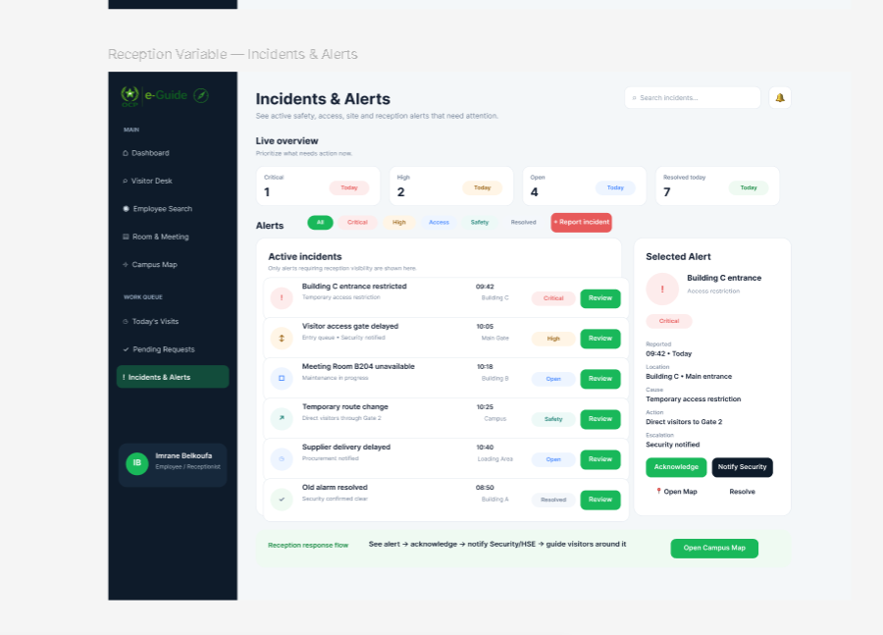
Figure 16 — Tableau de bord Réception : détails visiteur

6.4 Portail visiteur
Le portail visiteur permet aux visiteurs de suivre leur parcours : de l'inscription à la demande de visite, en passant par l'approbation, l'arrivée, le badge et le check-out.
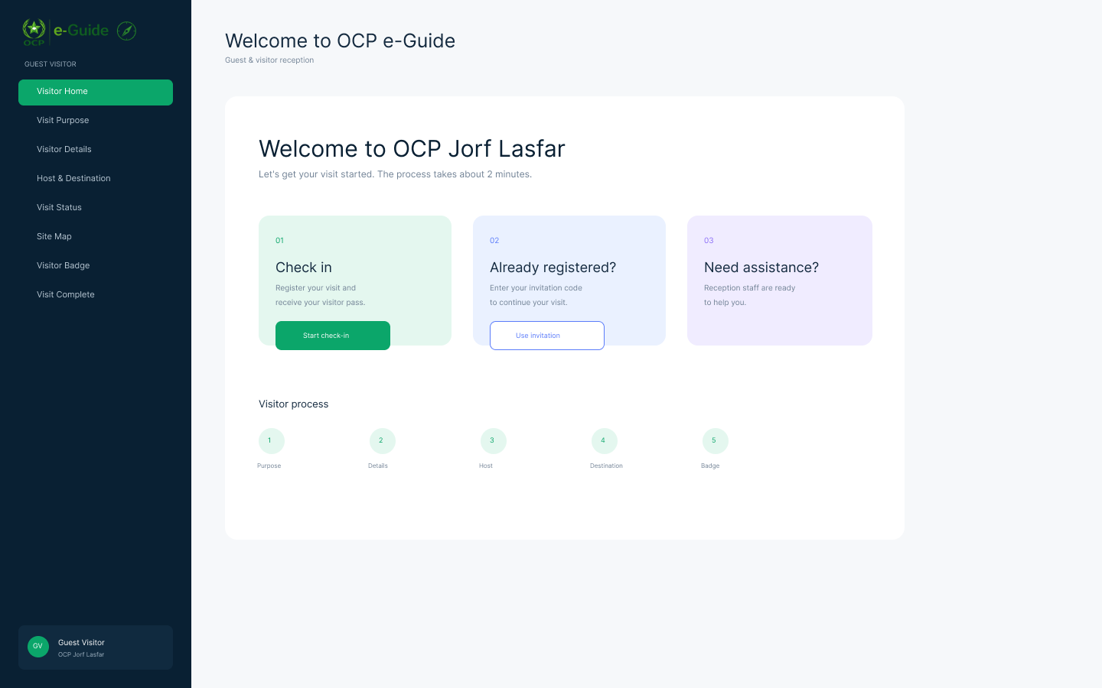
Figure 17 — Portail visiteur : accueil avec détails de la visite
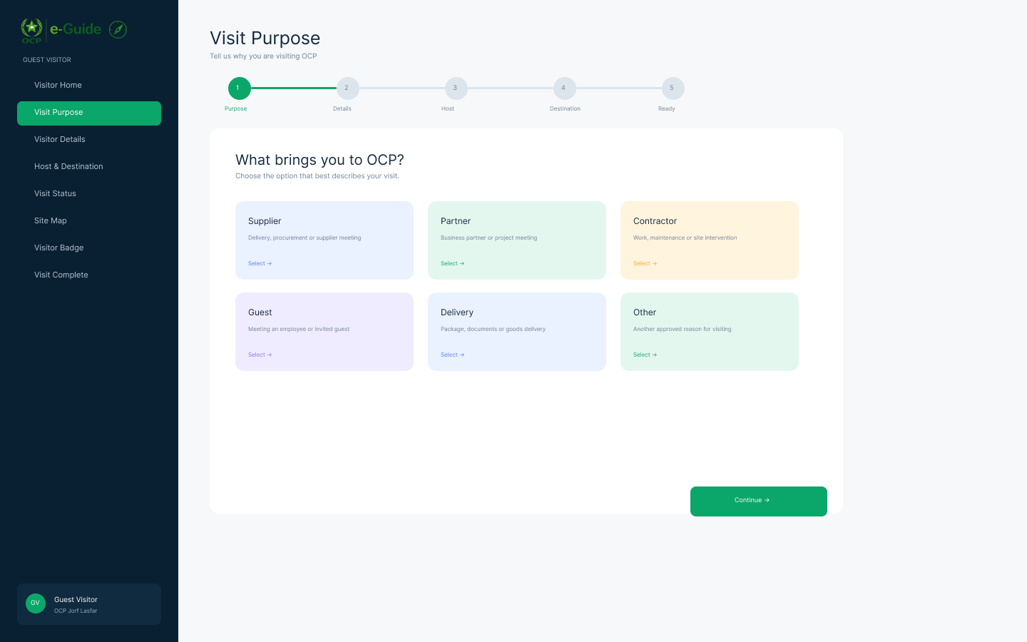
Figure 18 — Portail visiteur : sélection du but de la visite
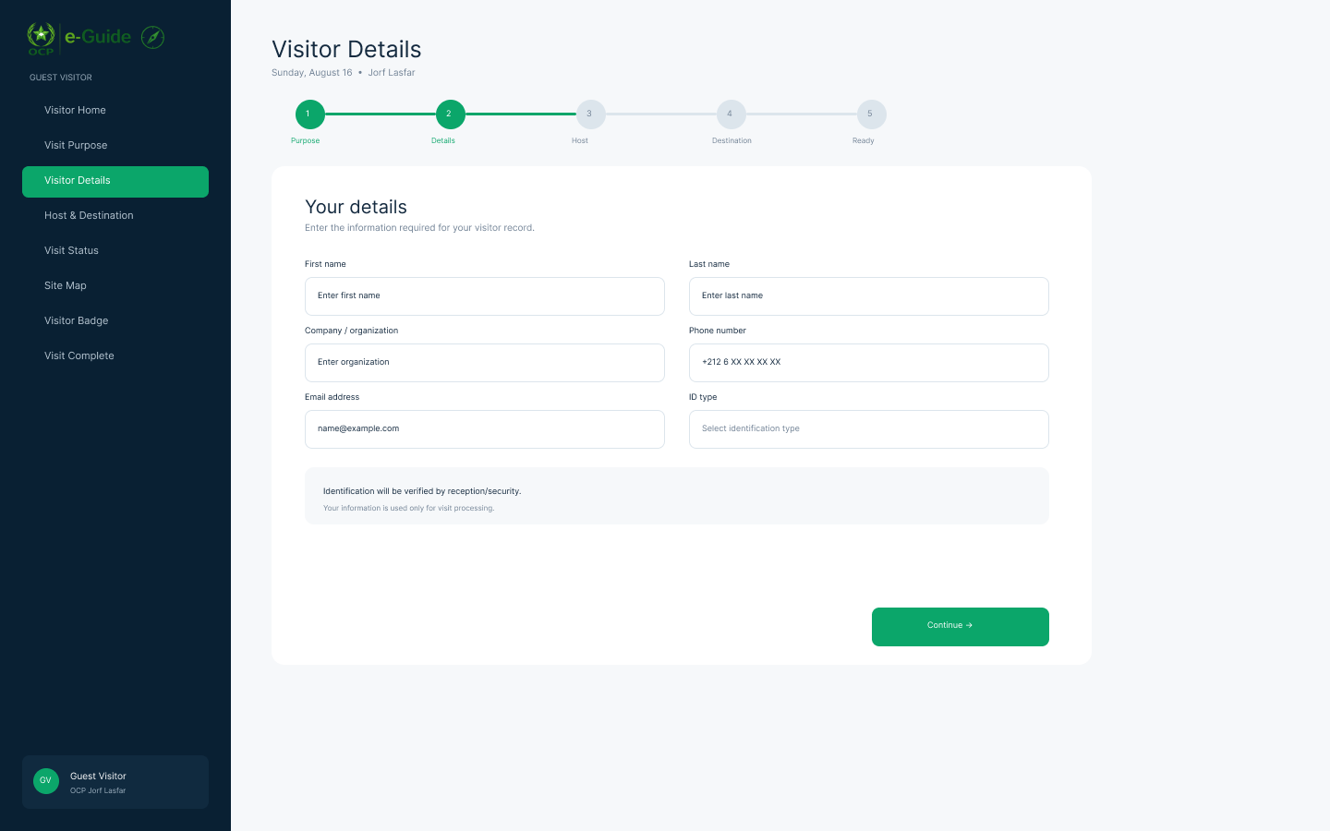
Figure 19 — Portail visiteur : détails du visiteur et badge
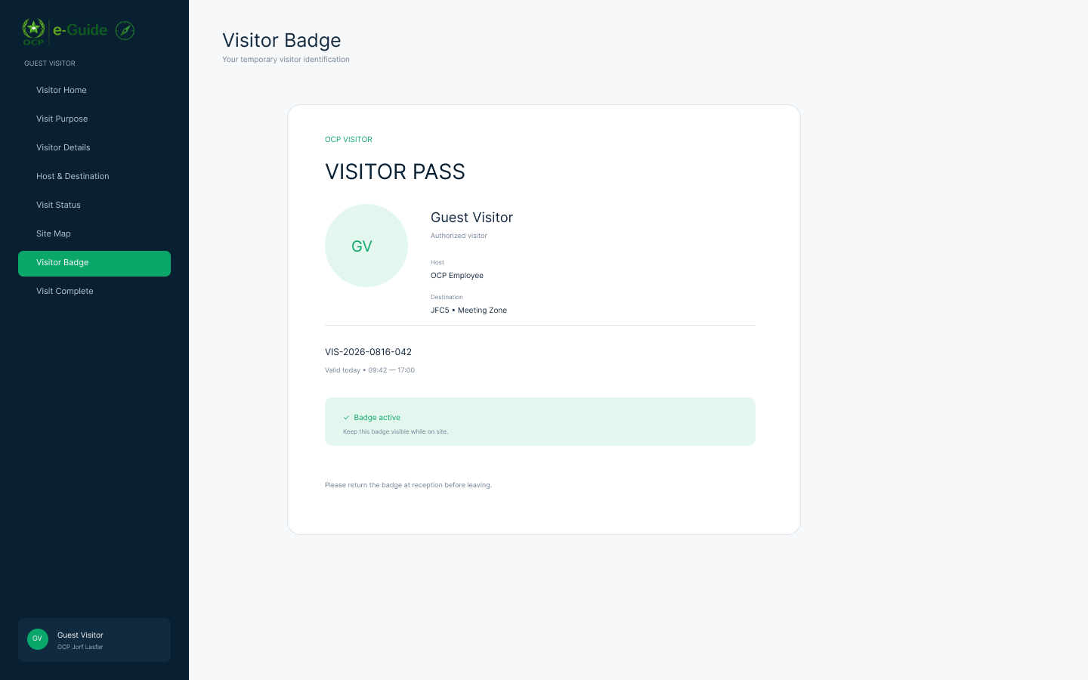
Figure 20 — Portail visiteur : badge QR code pour check-in

6.5 Internationalisation (i18n)
Le système i18n supporte trois langues (EN/FR/AR) avec 430+ clés. Le passage en arabe active automatiquement le mode RTL. La langue est persistée dans le localStorage.

Chapitre 7 — Carte interactive du campus OCP

7.1 Pourquoi une carte personnalisée ?
Les services de cartographie classiques (Google Maps, OpenStreetMap) ne couvrent pas les zones industrielles internes. Le campus de Jorf Lasfar comprend des bâtiments de production et des infrastructures qui n'existent pas dans les bases cartographiques publiques. La solution utilise une image satellite du campus comme surface de rendu.
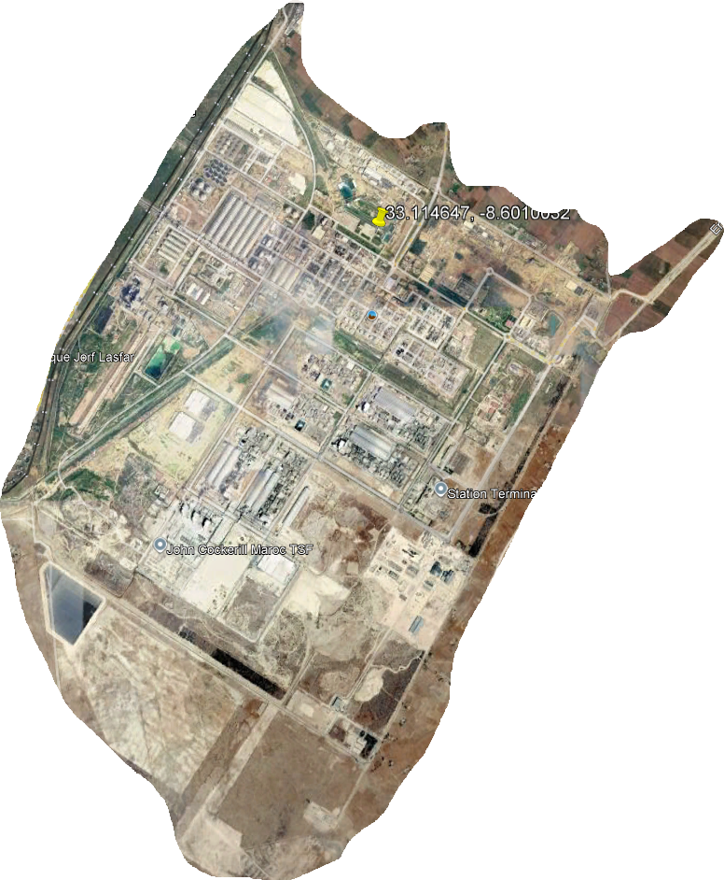
Figure 21 — Carte annotée du campus OCP Jorf Lasfar avec localisations identifiées
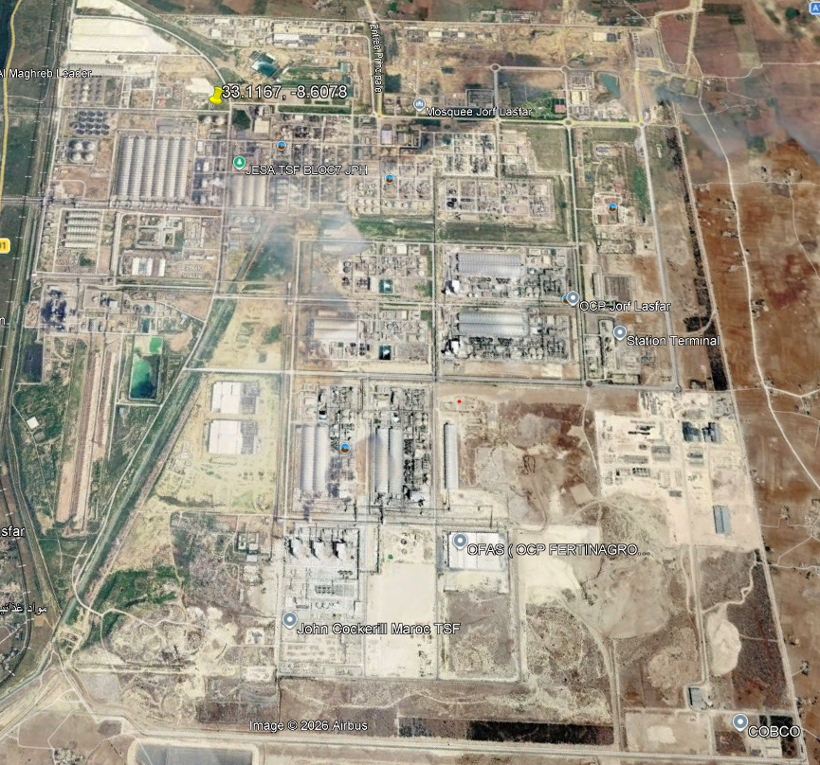
Figure 22 — Carte interactive OCP eGuide : vue satellite avec markers de localisations
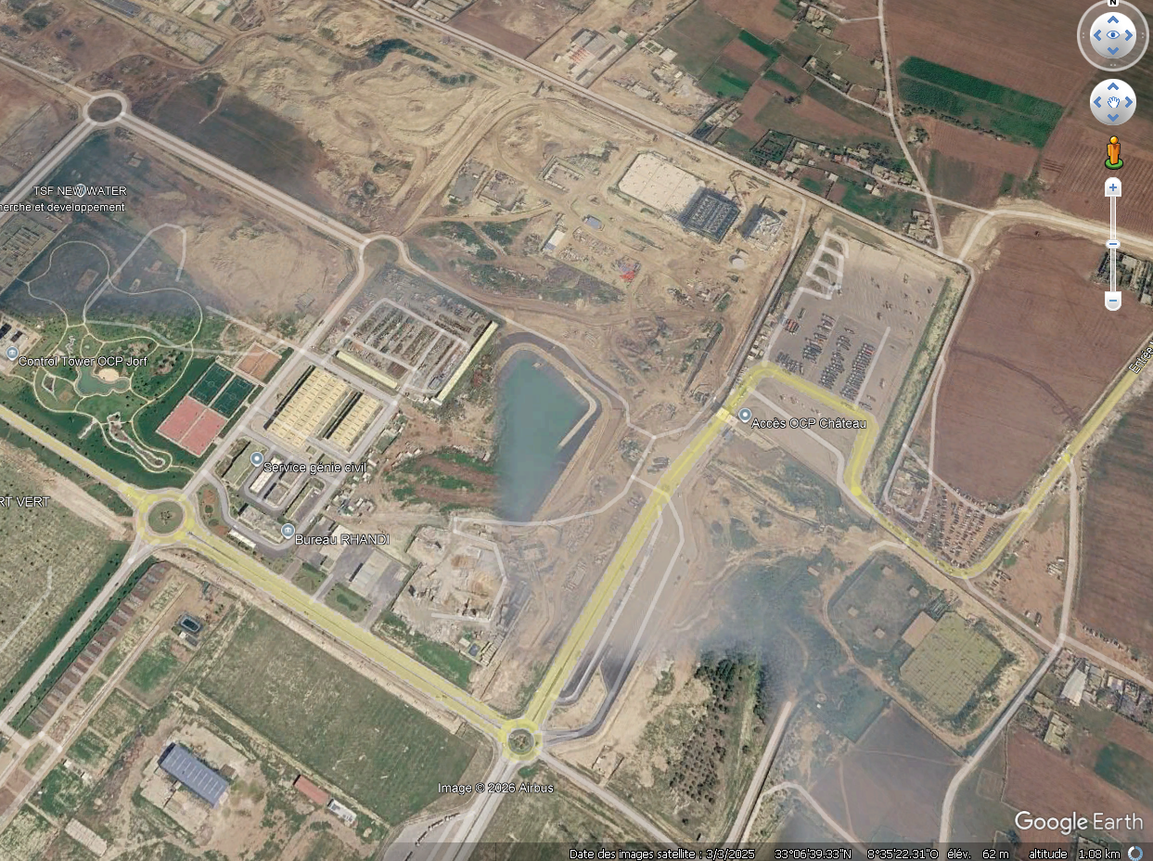
Figure 23 — Carte interactive : zoom sur la zone de production avec détails des bâtiments
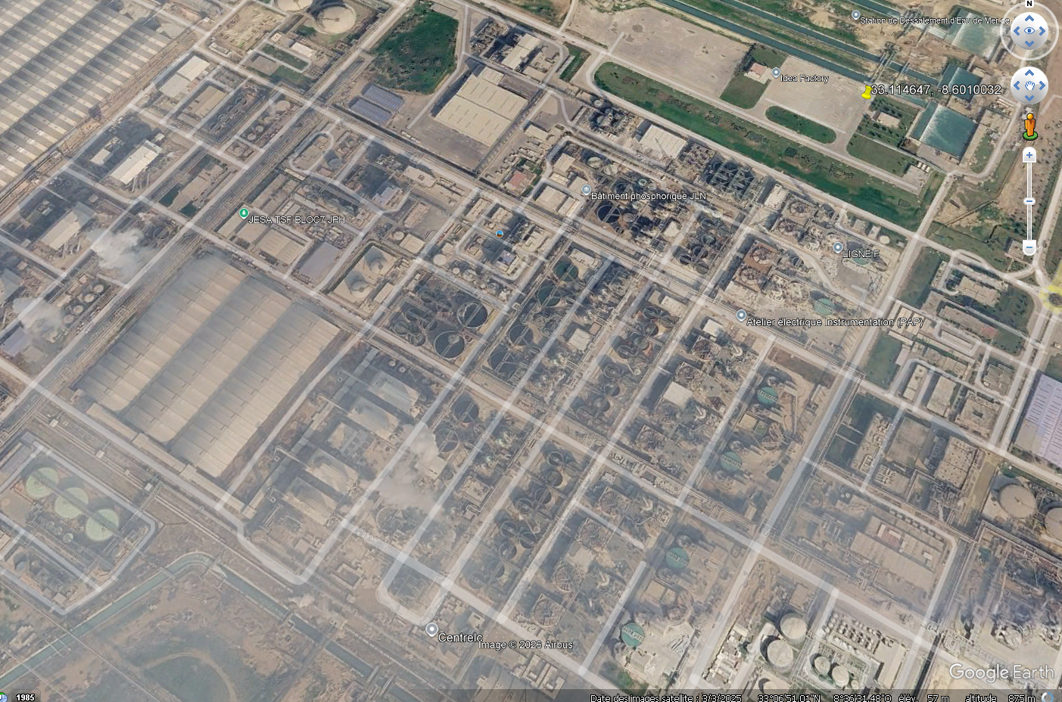
Figure 24 — Carte interactive : vue rapprochée des markers et labels

7.2 Architecture du composant OCPMap
Le composant OCPMap (792 lignes) utilise Canvas HTML5 avec un architecture soigneusement conçue pour garantir que les markers restent attachés à l'image sous toute condition.
📌 Principe de conception : Le PNG est la surface de référence unique (MapWorld). Les positions des marqueurs sont exprimées en pourcentages de l'image PNG, ce qui les rend naturellement insensibles au zoom, au pan, au DPI de l'écran et au redimensionnement du navigateur.

7.3 Interactions utilisateur
- Zoom : molette, boutons +/-, pincement tactile (range 0.3x à 5.0x)
- Pan : glisser-déposer à la souris, glissement tactile
- Recherche : barre de recherche floue avec scoring multi-critères
- Sélection : clic sur un marker pour afficher les détails et actions
- Routage : sélection départ/arrivée avec calcul A* et visualisation animée
- Labels : algorithme d'évitement de collision, taille adaptative au zoom

Chapitre 8 — Système de coordonnées, calibration GPS et routage

8.1 Le système de coordonnées PNG-local
Le système de coordonnées PNG-local considère l'image satellite PNG comme l'espace de référence unique. L'image maître (1520×933 pixels) définit un monde virtuel dans lequel toutes les localisations sont exprimées en coordonnées pixel.
Listing 1 — Positionnement des marqueurs en pourcentage du PNG
// Les markers sont des pourcentages du PNG — pas de la page web
<MapWorld style={{
width: MAP_W, // 1520 pixels (largeur du PNG)
height: MAP_H, // 933 pixels (hauteur du PNG)
transform: `translate(${offset.x}px, ${offset.y}px) scale(${zoom})`
}}>
<img src="/assets/map/campus-map.png" />
{places.map(p => (
<Marker style={{
left: `${(p.x / MAP_W) * 100}%`,
top: `${(p.y / MAP_H) * 100}%`
}} />
))}
</MapWorld>

8.2 Calibration GPS vers pixels
La conversion GPS → pixels est réalisée par une transformation affine par moindres carrés à partir de 8 points de contrôle répartis sur le campus :
- Capture de 8 bâtiments identifiés sur la carte satellite et Google Earth
- Calcul de la transformation affine (6 coefficients : a, b, c, d, e, f)
- Application aux 95 localisations
- Validation : RMS = 14.4 px (max = 22.6 px), 95/95 dans les limites

8.3 Données cartographiques
Fichier | Contenu | Volume
places.json | 95 localisations (GPS + pixels calibrés) | 95 entrées
nodes.json | Nœuds du graphe de navigation | 3423 nœuds
edges.json | Arêtes du graphe (chemins piétons) | 13346 arêtes
place-node-connections.json | Correspondance place → nœud | 95 connexions
map-config.json | Paramètres de calibration | Config
campus-map.png | Image satellite maître | Raster

8.4 Algorithme de pathfinding A*
Le routage piéton utilise l'algorithme A*, combinant optimalité de Dijkstra et rapidité via une heuristique euclidienne admissible.
Listing 2 — Algorithme A* (simplifié)
export function aStar(nodes, edges, connections, startPlaceId, endPlaceId) {
// 1. Correspondance place → nœud d'accès du graphe
const startNode = nodeMap.get(connections.find(c.placeId === startPlaceId).nodeId);
const endNode = nodeMap.get(connections.find(c.placeId === endPlaceId).nodeId);
// 2. Graphe non dirigé : chaque arête est bidirectionnelle
edges.filter(e => e.walkable).forEach(e => {
adj.get(e.from).push({ node: e.to, cost: euclidean(a, b) });
adj.get(e.to).push({ node: e.from, cost: euclidean(a, b) });
});
// 3. A* : f(n) = g(n) + h(n) où h = distance euclidienne
// O(n log n) en pratique avec la topologie du campus
}

8.5 Métriques de routage
Listing 3 — Conversion pixels → métriques réelles
pixelsPerMeter = 0.8786127167630058
walkingSpeed = 1.4 m/s
distance_m = distance_pixels / pixelsPerMeter
time_s = distance_m / walkingSpeed
// Exemple : 1000 pixels → 1138 m → 13 min de marche

Chapitre 9 — Backend, API et base de données

9.1 Architecture backend
Le backend suit une architecture en couches : routes → controllers → services → Prisma ORM → PostgreSQL. Chaque groupe fonctionnel est encapsulé dans un triplet route/controller/service.

9.2 Endpoints API
Groupe | Routes | Fonctionnalités
/api/auth | register, login, refresh, logout, me | Authentification JWT
/api/users | CRUD, employees, status | Gestion utilisateurs
/api/internships | CRUD, progress | Gestion stages
/api/tasks | CRUD, assign | Gestion tâches
/api/requests | CRUD, approve/reject | Demandes et validations
/api/notifications | list, read, read-all | Notifications
/api/locations | CRUD | Localisations
/api/places | list, occupancy | Espaces campus
/api/qr | generate, verify | Codes QR
/api/presence | update, list | Présence temps réel
/api/guest | request, status, QR | Portail invité
/api/guest-public | search, info | API publique QR

9.3 Sécurité
- Authentification JWT avec double token (access 15min + refresh 7j)
- Hachage Argon2 des mots de passe
- Middleware d'autorisation par rôle (authorize ADMIN, EMPLOYEE...)
- Rate limiting (100 requêtes / 15 min par IP)
- Helmet.js pour les en-têtes de sécurité HTTP
- CORS configuré avec liste blanche d'origines
- Validation des entrées via Zod
- Sanitisation de la réponse (suppression du passwordHash)

9.4 Communication temps réel (Socket.IO)
Le serveur Socket.IO gère les connexions WebSocket authentifiées via JWT. Les événements principaux sont : user:status_changed, join_room, leave_room, update_status.

9.5 Documentation API (Swagger)
L'API est documentée via Swagger UI à /api/docs. La spécification OpenAPI est auto-générée à partir des annotations JSDoc.

Chapitre 10 — Processus de développement

10.1 Méthodologie
Le développement a suivi une approche itérative, en complément des maquettes Figma. Chaque itération a permis de valider les choix techniques avant de passer à la phase suivante.

10.2 Phases du projet
Phase | Description | Livrables
1. Analyse | Audit du site, besoins, maquettes Figma | Cahier des charges
2. Conception | Architecture, stack, modélisation | Schema Prisma
3. Backend | API REST, auth, CRUD, Socket.IO | Backend (12 routes)
4. Frontend | Landing, auth, dashboard layout | UI fonctionnelle
5. Dashboards | 19 tableaux de bord personnalisés | Interfaces complètes
6. Carte | OCPMap canvas, search, routing A* | 95 localisations
7. Calibration | GPS → pixels, affine transform | RMS 14.4 px
8. i18n | EN/FR/AR, 430+ clés, RTL | Interface trilingue
9. Intégration | Guest, QR, Socket.IO | Fonctionnalités transverses
10. Tests | API tests (Jest), build (0 erreurs TS) | Test suite
11. Déploiement | Render + Vercel + Supabase | Prod préparée

10.3 Scripts d'automatisation
- dev-all.sh — Démarrage one-command PostgreSQL + Backend + Frontend
- start.sh — Démarrage rapide mode production
- regenerate-map.mjs — Pipeline régénération carte après calibration
- convert-coordinates.js — Convertisseur GPS DMS → pixels affine
- generate-map-data.js — Générateur places/nodes/edges JSON

Chapitre 11 — Tests et validation

11.1 Tests API (Jest)
Bloc | Tests | Vérification
Auth API | 7 | Inscription, connexion, refresh, logout, duplicata, invalide
Role-Based Auth | 2 | INTERN bloqué / ADMIN autorisé sur /api/users
Employee Status | 2 | Liste et mise à jour de statut
Internship API | 3 | Liste, détails, progression
Task API | 1 | Liste des tâches
Request API | 3 | Création, liste, approbation
Notification API | 3 | Liste, lecture individuelle, groupée
Location API | 2 | Liste, création
QR Code API | 1 | Génération de QR
Health Check | 1 | GET /api/health → 200

11.2 Vérification TypeScript
Listing 4 — Commandes de vérification
npx tsc --noEmit # 0 erreurs TypeScript
npx next build # Succès complet
npx jest --forceExit # Tous les tests passent

11.3 Validation de la calibration
- 8 points de contrôle capturés
- RMS résiduel : 14.4 px (≈ 100 m à cette échelle)
- 95/95 localisations dans les limites de l'image
- Graphe : 3423 nœuds, 13346 arêtes, 95 connexions
- Connectivité : 8930/8930 paires routables (100%)

11.4 Tests fonctionnels
Test | Attendu | Observé | Statut
Inscription | 201 + tokens | 201 + accessToken | ✅
Connexion valide | 200 + user | 200 + user + token | ✅
Connexion invalide | 401 | 401 Invalid credentials | ✅
Accès sans token | 401 | 401 Missing auth | ✅
Refresh token | 200 + nouveau token | 200 + accessToken | ✅
Autorisation rôle | 403 | 403 Forbidden | ✅
Build frontend | Succès | 0 erreurs TS | ✅
Calibration | RMS < 25 px | RMS = 14.4 px | ✅
Connectivité A* | 100% | 8930/8930 (100%) | ✅
Recherche floue | Résultats triés | Top 10 résultats | ✅

Chapitre 12 — Déploiement et architecture de production

12.1 Architecture de déploiement
Figure 25 — Architecture de déploiement
┌──────────────────────┐ ┌──────────────────────────┐
│ Frontend (Vercel) │───────▶│ Backend (Render) │
│ Next.js SSR │ API │ Express + Socket.IO │
│ Port: 443 (HTTPS) │───────▶│ Port: 5000 (HTTPS) │
└──────────────────────┘ └──────────┬───────────────┘
│
┌────────▼───────────────┐
│ PostgreSQL (Supabase) │
└────────────────────────┘

12.2 Variables d'environnement
Variable | Description | Gestion
DATABASE_URL | Connexion PostgreSQL | Manuelle (Supabase)
JWT_SECRET | Clé signature access tokens | Auto-générée Render
JWT_REFRESH_SECRET | Clé signature refresh tokens | Auto-générée Render
JWT_EXPIRES_IN | Durée access token (15m) | Définie
JWT_REFRESH_EXPIRES_IN | Durée refresh token (7d) | Définie
CORS_ORIGIN | Origines autorisées | Manuelle
NODE_ENV | Environnement (production) | Définie

Chapitre 13 — Défis techniques et solutions

13.x Défi : Calibration GPS précise
Problème :
Les premières tentatives de positionnement des 95 localisations ont produit des positions erronées.
Cause :
Points de référence trop proches, matrice de transformation mal conditionnée.
Solution :
Page /calibrate avec 8 points répartis sur le campus. Transformation affine par moindres carrés.
Résultat :
RMS = 14.4 px, 95/95 in-bounds, 100% routable.

13.x Défi : Alignement des marqueurs au zoom
Problème :
Les markers se décalaient par rapport aux bâtiments lors du zoom.
Cause :
Positions calculées depuis les coordonnées de page, pas de l'image.
Solution :
Principe PNG-local : markers en pourcentages de l'image. Une seule transformation CSS.
Résultat :
Alignement parfait sous toute condition.

13.x Défi : Performance avec 3400+ nœuds
Problème :
Graphe volumineux à gérer côté client.
Cause :
Nombre important de nœuds et arêtes.
Solution :
File de priorité pour A*, lazy construction adjacency, DPR-aware canvas.
Résultat :
Rendu fluide, routage < 3 secondes.

Chapitre 14 — Résultats, limites et perspectives

14.1 Résultats obtenus
- Frontend Next.js avec 19 dashboards responsive
- Backend Express.js avec 12 groupes d'endpoints + Swagger
- PostgreSQL avec 16 modèles Prisma et 76 comptes démo
- Carte interactive avec 95 localisations calibrées par GPS
- Graphe : 3423 nœuds, 13346 arêtes, 100% connectivité
- A* fonctionnel avec distance et temps de marche
- Recherche floue avec scoring multi-critères
- Interface trilingue (EN/FR/AR) avec 430+ clés
- Auth JWT sécurisée (Argon2, refresh tokens, rate limiting)
- Socket.IO temps réel + mode kiosk + QR codes
- Pipeline calibration GPS semi-automatisé
- 0 erreurs TypeScript, tous les tests passent

14.2 Limites
- Calibration grossière (RMS 14.4 px ≈ 100 m) — nécessite 15+ points
- Pas de navigation intérieure (étages, couloirs)
- Carte statique nécessitant une mise à jour manuelle
- Pas de mode hors-ligne
- Tests E2E et tests frontend pas encore implémentés
- OAuth Google préparé mais pas activé en production

14.3 Perspectives d'amélioration
Domaine | Amélioration | Complexité | Impact
Calibration | 15+ points de contrôle (RMS < 5 px) | Moyenne | Élevé
Carte | Image haute résolution (4K) | Faible | Moyen
Navigation | Routing intérieur (bâtiments, étages) | Élevée | Élevé
3D | Vue 3D du campus (Three.js) | Élevée | Moyen
Mobile | App React Native iOS/Android | Élevée | Élevé
QR dynamique | Deep links vers carte avec itinéraire | Moyenne | Moyen
Analytics | Dashboards d'analyse des flux | Moyenne | Moyen
Hors-ligne | Service worker pour carte | Moyenne | Moyen
E2E | Tests Cypress/Playwright | Moyenne | Élevé
Accessibilité | WCAG 2.1 AA | Moyenne | Élevé

Conclusion générale
Ce stage de fin d'études m'a permis de concevoir et développer OCP eGuide, un système numérique interactif d'orientation pour le campus industriel de Jorf Lasfar. Le projet a nécessité la mobilisation de compétences variées : développement frontend et backend, conception de bases de données, algorithmique, traitement d'images, et gestion de projet.
Le résultat principal est une application web complète et fonctionnelle, capable de guider n'importe quel visiteur, stagiaire ou employé à travers les 95 localisations du site. Le système de coordonnées PNG-local, bien que non conventionnel, s'est révélé être une solution élégante au problème du positionnement de marqueurs sur une image satellite locale.
L'algorithme A* de routage piéton, avec ses 3423 nœuds et 13346 arêtes, offre une couverture totale du campus avec 100% de connectivité. La transformation affine GPS→pixels permet de maintenir la précision tout en s'appuyant sur des coordonnées GPS immuables.
Sur le plan technique, le projet m'a permis de maîtriser l'écosystème JavaScript/TypeScript moderne (Next.js, Express, Prisma, Socket.IO), de comprendre les enjeux de la sécurité web (JWT, Argon2, CORS, rate limiting), et de développer une sensibilité à l'expérience utilisateur (mode kiosk, i18n, responsive design).
Les perspectives d'amélioration sont nombreuses : navigation intérieure, image haute résolution, application mobile, tests E2E et analytics. Le système est conçu pour évoluer, avec une architecture modulaire permettant d'ajouter de nouvelles fonctionnalités sans remettre en cause les composants existants.
Ce projet a confirmé mon intérêt pour le développement logiciel appliqué aux problèmes concrets de l'industrie. La satisfaction de voir des solutions techniques répondre à des besoins réels sur un site industriel de cette envergure constitue une expérience formatrice et motivante pour la suite de ma carrière.

Bibliographie
[1] Next.js Documentation — https://nextjs.org/docs
[2] React Documentation — https://react.dev
[3] Express.js Documentation — https://expressjs.com
[4] Prisma Documentation — https://www.prisma.io/docs
[5] PostgreSQL Documentation — https://www.postgresql.org/docs/16/
[6] Socket.IO Documentation — https://socket.io/docs/v4/
[7] Hart, P.E., Nilsson, N.J., Raphael, B. (1968). A Formal Basis for the Heuristic Determination of Minimum Cost Paths. IEEE TAC.
[8] Tailwind CSS — https://tailwindcss.com/docs
[9] TypeScript — https://www.typescriptlang.org/docs/
[10] JWT Introduction — https://jwt.io/introduction
[11] Argon2 — https://github.com/P-H-C/phc-winner-argon2
[12] Zod — https://zod.dev
[13] Render — https://render.com/docs
[14] Vercel — https://vercel.com/docs
[15] Swagger/OpenAPI — https://swagger.io/specification/
[16] Helmet.js — https://helmetjs.github.io
[17] Lucide Icons — https://lucide.dev
[18] OCP S.A. — https://www.ocpgroup.ma

Annexes

Annexe A — Structure du projet
Figure 26 — Structure complète du projet
project assets/
├── backend/ # Express/TypeScript backend
│ ├── src/
│ │ ├── server.ts # Point d'entrée (port 5000)
│ │ ├── app.ts # Configuration Express
│ │ ├── routes/ # 12 groupes de routes API
│ │ ├── controllers/ # Logique de contrôle
│ │ ├── services/ # Logique métier
│ │ ├── middleware/ # Auth, validation, erreurs
│ │ ├── validators/ # Schémas Zod
│ │ ├── sockets/ # Socket.IO temps réel
│ │ └── types/ # Types TypeScript
│ ├── prisma/
│ │ ├── schema.prisma # Schéma BDD (16 modèles)
│ │ └── seed.ts # Données démonstration
│ └── tests/
│ └── api.test.ts # Tests API Jest
│
├── freebuff-frontend/ # Next.js frontend
│ ├── src/
│ │ ├── app/
│ │ │ ├── page.tsx # Accueil (kiosk)
│ │ │ ├── auth/page.tsx # Sélection profil
│ │ │ ├── map/page.tsx # Carte plein écran
│ │ │ ├── calibrate/page.tsx # Calibration GPS
│ │ │ ├── guest/ # Portail invité
│ │ │ └── dashboard/ # 19 dashboards
│ │ ├── components/
│ │ │ ├── OCPMap.tsx # Carte canvas (792 lignes)
│ │ │ ├── Sidebar.tsx # Nav (19 configs)
│ │ │ └── DashboardLayout.tsx # Layout dashboard
│ │ ├── lib/
│ │ │ ├── mapEngine.ts # A*, recherche, routage
│ │ │ └── geoTransform.ts # Calibration GPS affine
│ │ └── i18n/ # EN/FR/AR (430+ clés)
│ └── public/assets/map/
│ ├── places.json # 95 localisations
│ ├── nodes.json # 3423 nœuds
│ ├── edges.json # 13346 arêtes
│ ├── map-config.json # Configuration
│ └── campus-map.png # Satellite
│
├── scripts/dev-all.sh # Démarrage développement
├── start.sh # Démarrage rapide
└── render.yaml # Config Render

Annexe B — Comptes de démonstration
Rôle | Email | Mot de passe
Management | imrane.belkoufa.management@ocp.ma | imrane123
Réception | fouad.bennani.reception@ocp.ma | fouad123
RH | imane.elalj.hr@ocp.ma | imane123
Stagiaire Info | amine.benaloun.computer-science@ocp.ma | amine123
Visiteur Client | fouad.bennani.client@ocp.ma | fouad123

Annexe C — Variables CSS
Variable | Valeur | Usage
--ocp-green | #00A050 | Couleur primaire OCP
--ocp-green-dark | #007030 | Vert foncé (hover)
--ocp-green-light | #E0F0E0 | Vert clair (background)
--ocp-navy | #0A1628 | Marine (sidebar, titres)
--ocp-gray | #F0F2F0 | Gris clair (bordures)
--ocp-gray-dark | #6B7280 | Gris texte secondaire
--ocp-border | #E0E4E0 | Couleur de bordure

